МИНИСТЕРСТВО НАУКИ И ВЫСШЕГО ОБРАЗОВАНИЯ РОССИЙСКОЙ ФЕДЕРАЦИИ

Федеральное государственное бюджетное образовательное учреждение

высшего образования

«Курский государственный университет»

кафедра программного обеспечения и администрирования

информационных систем

Отчёт

по лабораторной работе №43

«Определение ускорения свободного падения

с помощью оборотного маятника»

по дисциплине

**«**Физика»

|  |  |
| --- | --- |
| Выполнил: | студент группы 313  Ольшевский Даниил Вадимович  Козявин Максим Сергеевич |
| Проверил: | к.т.н., доцент  кафедры Физики и Нанотехнологий  Вервейко М.В. |

Курск

2023

**Цель работы**

Изучить конструкцию оборотного маятника и с его помощью определить ускорение свободного падения.

**Оборудование**

Для выполнения эксперимента использовались следующие принадлежности:

1. Оборотный маятник.
2. Кронштейн, служащий опорой для маятника.
3. Подставка для определения положения центра тяжести маятника.
4. Секундомер.
5. Измерительная линейка.

**Выполнение работы:**

1. Измерено расстояние между ребрами призм.
2. подвижная чечевица установлена и закреплена в произвольном положении.
3. Определено с помощью подставки для определения положения центра тяжести маятника расстояние между центром тяжести и ребрами призм a1 и a2.
4. Маятник установлен на кронштейн так, чтобы опорой служила призма 1. Измерено время 20 полных колебаний и определён период колебаний маятника ( T1 ) относительно призмы 1. Измерения произведены 5 раз.
5. Маятник повёрнут на 180 градусов и 2 призма установлена опорной. Измерено время 20 полных колебаний и определён период колебаний маятника ( T2 ) относительно призмы 2. Измерения произведены 5 раз.
6. По формуле ( 1 ) рассчитана величину ускорения свободного падения ( g ) и оценена погрешность полученного результата.
7. Произведён расчёт погрешности результата по формулам ( 2 ).
8. Результаты измерений и вычислений занесены в таблицу (рисунок 1).

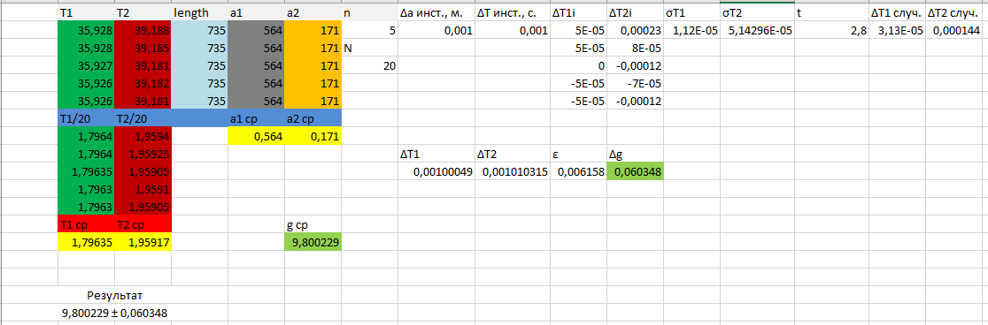

Рисунок 1 – Таблица результатов